Конкурс эрудитов
В рамках недели математики физики и информатики.
Цели: развитие интереса к предметам, повторение и закрепление изученного материала, развитие творческой активности.
Задачи: вовлечь в интересный мир физики и информатики, развить дух здорового соперничества.
Правила игры: Участвуют ученики 10-ых классов. Команды формируются по желанию учащихся. Ведущий представляет всех участников игры. Знакомит с правилами игры, желает удачи и игра начинается.
Между турами звучит музыка.
1.Игра начинается с разминки.
Команда, дающая первой правильный ответ, получает 2 бала

РАЗМИНКА

На одной чаше весов лежат 5 гирь: 5 кг, 5 кг, 3 кг, 1 кг, 1 кг, на другой чаше весов лежит арбуз и гири 5 кг и 1 кг. Весы находятся в равновесии. 1 кг арбуза стоит 2 рубля, сколько стоит арбуз?
2. Блиц - турнир для команд.
Участники сидят за столами. За каждый правильный ответ участники получают по одному баллу. Всем участникам задается 10 обязательных вопросов из категории общих знаний по физике, математике и информатике , на которые надо дать ответ в течении 20 секунд. Правильные ответы выводятся на экран. Жюри состоящее из учителей подводит итоги конкурса.

БЛИЦ
1 команда

- Чему равна одна четвертая часть часа?
- Шла старуха в Москву, а на встречу ей три старика. Сколько человек шло в Москву?
- Может ли при делении получиться ноль?
- У прямоугольника отрезали один угол. Сколько углов осталось?
- Петух весит на одной ноге 4 кг. Сколько весит петух на друх ногах?
- Прибор для измерения углов?
- Как называется результат сложения?
- Может ли быть в треугольнике два тупых угла?
- Чему равна сумма смежных углов?
10. Почему в поезде стоп-кран красного цвета, а в самолёте синег

БЛИЦ
2 команда

- Может ли при умножении получиться ноль?
- Как называется результат вычитания?
- Бежала тройка лошадей. Каждая пробежала 5 км. Сколько км проехал ямщик?
- Чему равен 1 пуд?
- Как называется нижняя часть дроби?
- На дереве сидели 6 птиц. Охотник выстрелил и сбил одну птицу. Сколько птиц осталось на дереве?
- Найдите четверть от ста.
- Назовите прибор для построения окружности.
- Чему равна сумма углов тупоугольного треугольника?
- На двух руках 10 пальцев. Сколько пальцев на 10 руках?

1 ТУР Криптографический
КРИПТОГРАФИЯ (от греч. "криптос" — тайный, скрытый) — искусство письма секретными кодами и их дешифровка.
Отсюда произошло понятие "криптограмма", т. е. что-либо написанное шифром или в другой форме, которая понятна только тому, кто имеет к написанному ключ.

За 3 минуты необходимо расшифровать слова. Команда получает балы по количеству расшифрованных слов. На экране показываются ответы. Жюри подводит итоги.
ГИД КЕДР КНИГА
ДОМ КИНО МОТОР
БОК ИГЛА МОРДА
КИТ МОДА ЛОДКА
ВЕК КАДР НАРОД
ГОД НЕБО БАРОН
ТИК ДИВО ИДЕАЛ

Обозначим следующие буквы цифрами:

А Б В Г Д Е И К Л М Н О Р Т
1 2 3 4 5 6 7 8 9 10 11 12 13 14

За три минуты расшифруйте как можно больше слов:

4 7 5 8 6 5 13 8 11 7 4 1
5 12 10 8 7 11 12 10 12 14 12 13
2 12 8 7 4 9 1 10 12 13 5 1
8 7 14 10 12 5 1 9 12 5 8 1
3 6 8 8 1 5 13 11 1 13 12 5
4 12 5 11 6 2 12 2 1 13 12 11

14 7 8 5 7 3 12 75619

2 ТУР «ИНТЕЛЛЕКТУАЛЬНЫЙ»

- Интеллект (от лат. intellectus — понимание, познание) — это умственные способности: учиться из опыта, приспосабливаться, адаптироваться к новым ситуациям, применять знания…

Каждая команда получает кроссворд.
Разгадайте кроссворд за 3 минуты. Количество балов равно числу разгаданных слов. На экране показываются ответы. Жюри подводит итоги.

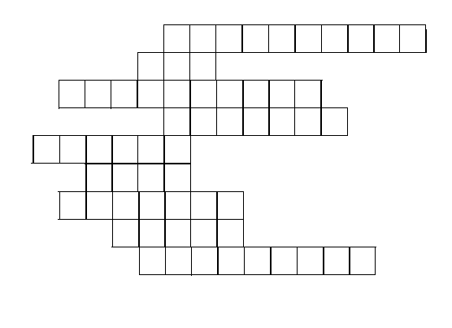
- Устройство, при помощи которого человек вводит информацию в компьютер.
- Набор условных обозначений для записи заранее определенных символов.
- Устройство, при помощи которого люди считали с XVII до XX века включительно.
- Устройство, позволяющее выводить информацию на бумагу.
- Запоминающее устройство.
- Список, из которого можно выбрать команду. В этой строке находятся слова: файл, правка, вид и т.д.
- Устройство отображения информации.
- Простейший вычислительный прибор, которым пользовались на протяжении веков.
- Главное устройство, «мозг» компьютера.

3 ТУР « ПАМЯТНЫЙ»

Па́мять — одна из психических функций и видов умственной деятельности, предназначенная сохранять, накапливать и воспроизводить информацию

Команды получают карточки с буквами.
Даны фамилии учёных: Г. Ом, И. Ньютон, Ш. Кулон, П. Джоуль, Х. Ленц, Гук.
Из предложенных карточек необходимо составить формулы физических законов, открытых этими учёными за 3 минуты. На экране показываются ответы. Жюри подводит итоги.

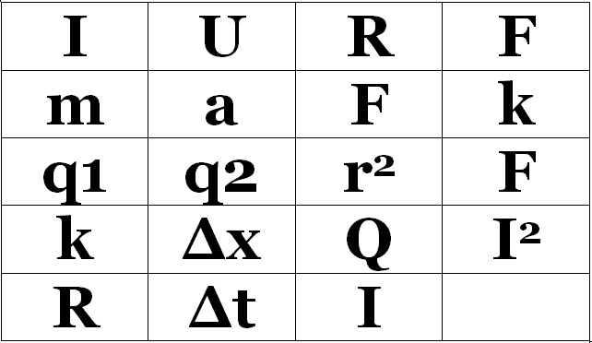

4 ТУР «ЗАГАДОЧНЫЙ»
Загадка — метафорическое выражение, в котором один предмет изображается посредством другого, имеющего с ним какое-нибудь, хотя бы отдалённое, сходство; на основании последнего человек и должен отгадать задуманный предмет.

Ведущий читает загадки. Команды записывают отгадки на листе и отдают жюри. На экране показываются ответы Жюри подводит итоги.

1. Я - в Москве, он - в Калининграде
В разных комнатах сидим.
Далеко, а будто рядом
Разговариваем с ним (телефон)

2. Что за машина: шея как у гуся, сила, как у слона. (Подъемный кран)

3. Держусь я только на ходу, а если стану – упаду. (Велосипед)

4. Всю жизнь крыльями машет, а улететь не может (Ветряная мельница)

5. Живет в нем вся вселенная, а вещь обыкновенная. (телевизор)

6. Что всегда идет, а с места не сойдет (часы)

7. Гладит все, чего касается,
А дотронешься – кусается. (Утюг)

8. В Москве говорит а у нас слышно. (Радио)

9. Что с земли не поднимешь?
(тень)

10. Я живу под самой крышей,
Даже страшно глянуть вниз.
Я могла бы жить и выше,
Если б крыши там нашлись (Сосулька)

5 тур «КОНКУРС ЗНАТОКОВ»

- Знато́к — человек, обладающий большими познаниями или тонким пониманием в какой-либо области.

Каждой команде задаются по 10 вопросов, на которые необходимо дать ответ за 20 секунд. На экране показываются ответы Жюри подводит итоги.

Вопросы 1 команде:

1.Под какой элемент персонального компьютера подкладывают коврик?
А) Монитор;
Б) Мышь;
В) Системный блок;

2. Кто из великих мудрецов сказал: «дайте мне точку опоры и я переверну Землю»
А) Аристотель;
Б) Архимед;
В) Евклид;
Г) Пифагор;

3. Укажите лишний ответ. Эта цифра не существует в двоичной системе счисления.
А) 0;
Б) 1;
В) 2;

4. Что меньше?
А) Вершок;
Б) Сантиметр;
В) Дюйм;

5. Человек, знающий несколько языков (не обязательно программирования)
А) полиглот;
Б) Ас:
В) Эрудит;

6. Чьей температурной шкалой пользуются в Америке?
А) Кельвина;
Б) Фаренгейта;
В) Цельсия;

7. Поименованная совокупность данных на носителе…
А) Файл;
Б) Сектор;
В) Дорожка;

8. Какой газ преобладает в атмосфере Земли?
А) Азот;
Б) Водород;
В) Кислород;

9. Вычислительное устройство у древних греков и римлян?
А) Абак;
Б) Арифмометр;
В) Бод;

10. Как называется современный аналог гиперболоида инженера Гарина?

А) Ядерный реактор;
Б) Лазер;
В) Синхрофазотрон;

Вопросы 2-ой команде

1. Как предохранить воду от испарения при хранении в открытом сосуде?
А) Слой масла;
Б) Слой эфира;
В) Слой молока;

2. Как называется оптический прибор для одного глаза?
А) Монокль;
Б) Пенсне;
В) Очки;

3. Что больше?
А) Аршин;
Б) Километр;
В) Миля;

4. Какими часами следует измерять время на космической станции в условиях невесомости?
А) Водяными;
Б) Песочными;
В) Пружинными;

5. Расположите единицы измерения информации в порядке их возрастания
А) Терабайт;
Б) Бит;
В) Килобайт;
Г) Байт;

6. Как движутся кабины в аттракционе «Колесо обозрения»
А) Ускоренно;
Б) Замедленно;
В) Поступательно;

7. Дефрагментация – это
А) Удаление из текста всех пробелов;
Б) Объединение различных частей файла в одну непрерывную часть;
В) Удаление всех файлов и таблицы FAT;

8. Единицы, не входящие в систему СИ.
А) час;
Б) Минута;
В) Секунда;

9. Наименьший промежуток времени, через который повторяется движение тела?
А) Частота;
Б) Амплитуда;
В) Период;

10. О ком А.С. Пушкин написал: « Он создал первый университет. Он лучше, сказать, сам был первым нашим университетом!?»
А) Об Аристотеле;
Б) О Ломоносове;
В) О Ньютоне;

6 тур Экспериментальный

ЭКСПЕРИМЕНТ (от лат. experimentum — проба, опыт) — один из основных (наряду с наблюдением) методов научного познания
1 команда: Рассчитать массу одной скрепки.
Оборудование: мензурка, стакан с водой, коробок скрепок, калькулятор.
Масса скрепки 0,4г.

2 команда: Рассчитать массу листа А4.
Оборудование: пачка А4, линейка, калькулятор
Масса листа 5г.

7 ТУР «Театральный» заключительный.
ПО 1 человеку из команды вытягивают одно из предложенных явлений,
Он должен изобразить физическое явление пантомимой, а остальные члены его команды, должны угадать какое явление им показывают. За угаданное явление с 1 раза – 2 бала, со 2 раза 1 бал.

ПЛАВЛЕНИЕ
КИПЕНИЕ
КРИСТАЛЛИЗАЦИЯ

Подведение итогов. Награждение.

